~~~精密射出成型實驗室-基本資料~~~
類 別：綜合型實驗室

簡介：
本系於民國 92 年成立精密射出成型實驗室，其主要宗旨是為了讓學生了解塑膠加工在射出上的應用。藉由實驗的過程中，讓學生去熟悉塑膠射出的製程，使學生對塑膠射出成型， 塑膠成型後的機械性質，塑膠材料的流變性質，有一些基本了解。

成立宗旨：
本系在金屬加工製造方面有長久之歷史，在20年前流行之電腦輔助設計製造(CAD/CAM)方面，本系在技職院校中占有一席之地，後來改制為技術學院和科技大學，為了提高技術層次並向一條龍的方式走，乃成立精密射出成型實驗室來驗證所製作模具的可行性並增進產學合作機會。

實驗機台:
- 雙色射出機。
雙色射出機是用來射出2種不同顏色的塑膠製品，因3C產品的日新月異， 有多功能，多材質的需求，所以相對的就需要雙色射出機。
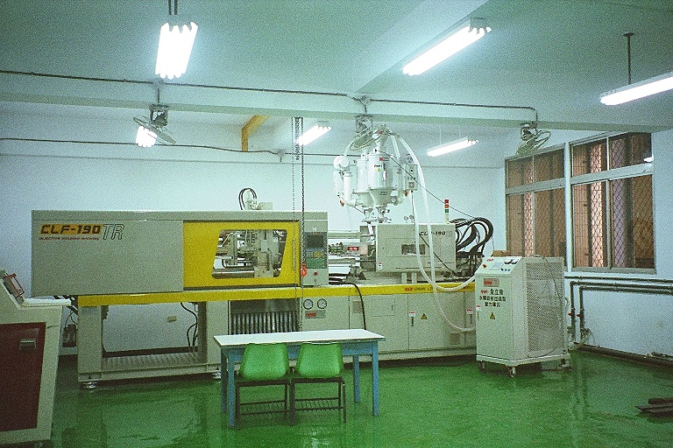

- 超臨界流體微細發泡射出機
此台射出機，具有一般傳統射出機的功能也有作微細發泡的功能，就是將氮氣或二氧化碳增壓成超臨界流體，再導入螺桿內和熔融的塑膠混鍊成單相熔體，射出時注入模穴而氣泡開始成核燃後氣泡成長，此種製程，可以克服塑膠產品因厚薄不一在冷卻時因收縮而產生的翹曲變形。

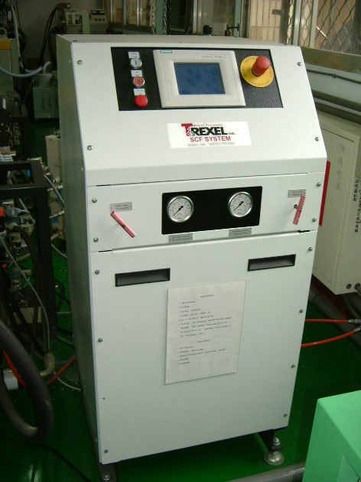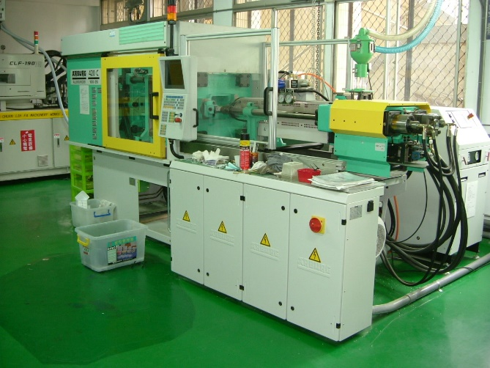

- 毛細管流變儀
流變儀是在測量塑膠材料的黏度係數，黏度係數是塑膠材料流動容易的與否的指標之一，流變儀有分錐板式或毛細管式，毛細管式可測量高剪切率下的黏度係數。

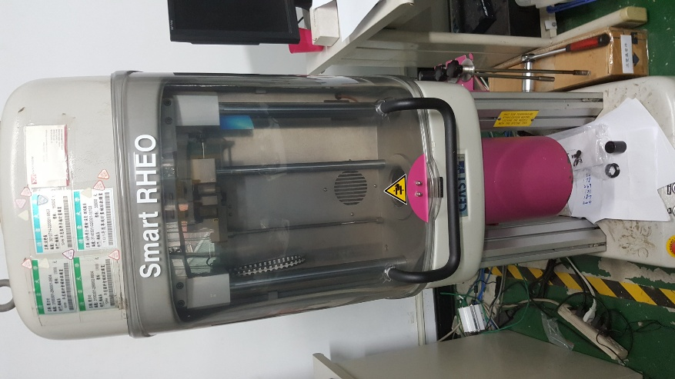

材料試驗機

可測量塑膠材料的拉伸、壓縮、彎曲強度，能力是1噸，可測量塑膠材料的抗拉強度，降伏點，伸長率，楊氏係數等機械性質。

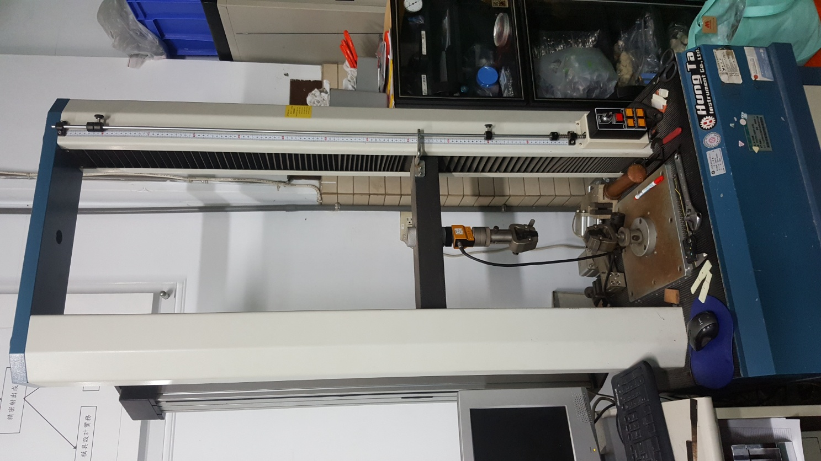

動態黏彈儀 (DMA)
測量塑膠材料的黏彈性質，如: 儲存模數、損失模數、tanΔ等
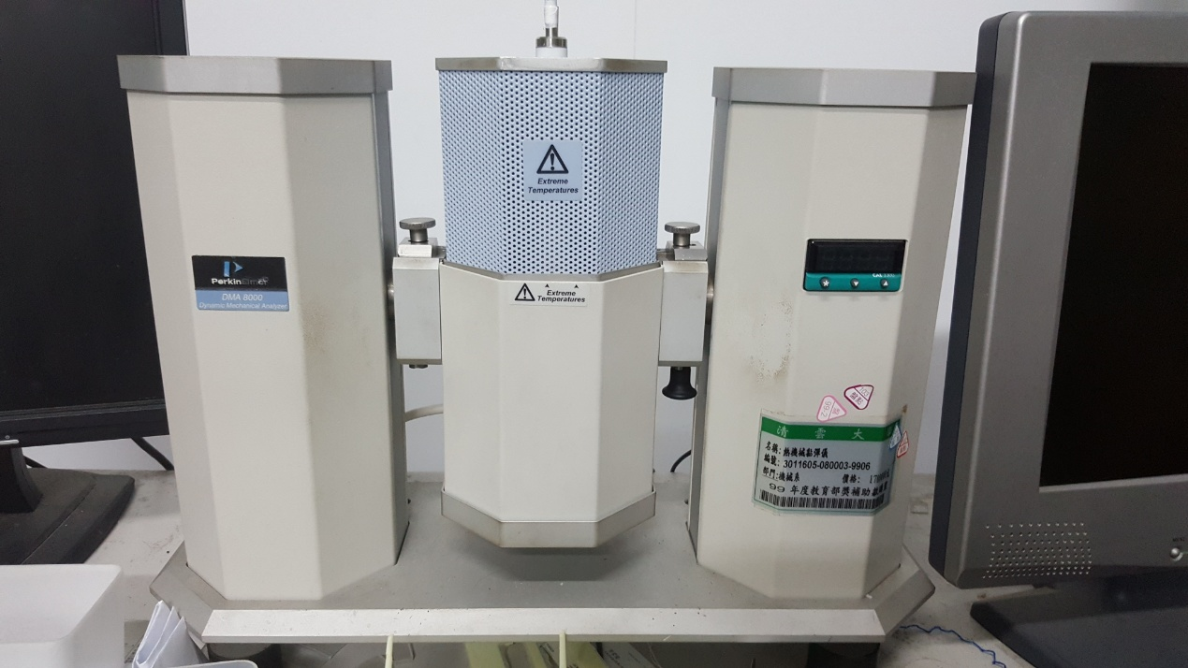

衝擊試驗機

測量塑膠材料的耐衝擊性。

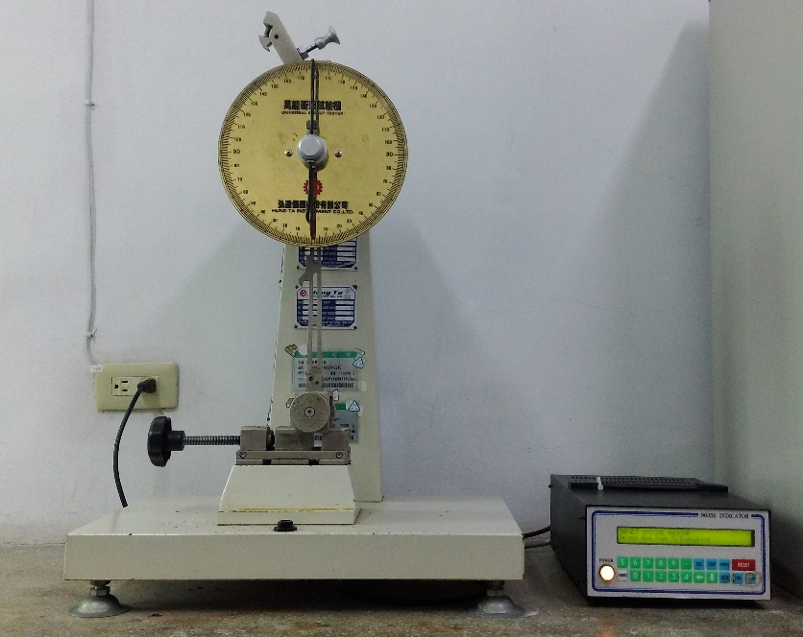

本資訊發佈者：黃世欣
E-MAIL： stanhwang@uch.edu.tw
其他相關網址：
備註欄：
本資料建立日期：2013/2/6 下午 09:25:42
本資料最後修訂日期：2016/11/23 上午 11:30:15

